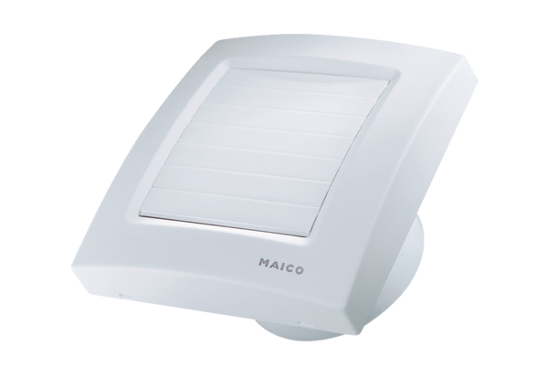Kishelyiség ventilátor ECA 120 KCsomagolási egység: 1 darabVálaszték: A
Termékszám: 0084.0009Gyártó: MAICO

